РОССИЙСКАЯ ФЕДЕРАЦИЯ
ИРКУТСКАЯ ОБЛАСТЬ
КОНТРОЛЬНО-СЧЕТНАЯ ПАЛАТА
МУНИЦИПАЛЬНОГО ОБРАЗОВАНИЯ КУЙТУНСКИЙ РАЙОН

ОТЧЕТ № 3
по результатам проверки законного и эффективного (экономного и результативного) использования средств областного и местного бюджетов, выделенных на реализацию мероприятий перечня проектов народных инициатив в 2023 году Андрюшинскому муниципальному образованию

р.п. Куйтун 11 марта 2024г.

Настоящий отчет подготовлен председателем КСП Костюкевич А.А. по итогам контрольного мероприятия «Проверка законного и эффективного (экономного и результативного) использования средств областного и местного бюджетов, выделенных на реализацию мероприятий перечня проектов народных инициатив в 2023 году Андрюшинскому муниципальному образованию», на основании акта проверки № 2 от 26. 02.2024 года, подготовленного ведущим инспектором КСП МО Куйтунский район Гришкевич Е.И.
Основание для проведения контрольного мероприятия: Федеральный закон от 07.02.2011г. № 6-ФЗ «Об общих принципах организации и деятельности контрольно-счетных органов субъектов Российской Федерации и муниципальных образований», п. 2.1 плана работы Контрольно-счетной палаты на 2024 год, распоряжение председателя КСП МО Куйтунский район от 10.01.2024г. № 2.
Предмет контрольного мероприятия:
- федеральные законодательные и иные нормативные правовые акты, законодательные и иные нормативные правовые акты Иркутской области, нормативные правовые акты Андрюшиского муниципального образования, приказы, распоряжения и методические указания, регламентирующие отношения по формированию, предоставлению, использованию средств областного и местного бюджета на реализацию мероприятий проектов народных инициатив; учету расходов;
- деятельность Андрюшинского муниципального образования по формированию и использованию средств областного бюджета и бюджета Андрюшинского муниципального образования на реализацию мероприятий проектов народных инициатив;
- соглашение о предоставлении субсидий Андрюшинскому муниципальному образованию, платежные документы, контракты, договоры, бухгалтерская отчетность, статистическая и иная отчетность, первичные учетные документы по предоставлению и использованию средств, направленных на реализацию мероприятий проектов народных инициатив.
Объект контрольного мероприятия: Андрюшинское муниципальное образование.
Срок проведения контрольного мероприятия: с 10.01.2024г. по 26.02.2024г.
Цель контрольного мероприятия: оценка соблюдения законодательных и иных нормативных правовых актов при формировании бюджетных ассигнований для реализации мероприятий проектов народных инициатив, а также соблюдения порядка предоставления субсидий муниципальному образованию. Проверка целевого и эффективного (экономного и результативного) использования средств областного и местного бюджетов, предоставленных на реализацию мероприятий проектов народных инициатив.
Проверяемый период: 2023 год.
Объем проверенных финансовых средств - 408,2 тыс. руб.
Проверка проведена с уведомлением главы Андрюшинского муниципального образования Лавшука Александра Петровича.
Акт проверки № 2 от 26.02.2024г. года вручен главе Андрюшинского муниципального образования. В установленный для представления информации о результатах рассмотрения акта от Администрации Андрюшинского МО замечания в адрес КСП не поступали.

Результаты контрольного мероприятия:
- Общие положения
Законом Иркутской области от 16.12.2004г. № 92-ОЗ «О статусе и границах муниципальных образований Куйтунского района Иркутской области» Андрюшинское муниципальное образование наделено статусом сельского поселения с административным центром в с. Андрюшино (далее МО, сельское поселение). В состав сельского поселения входит четыре населенных пункта: с. Андрюшино, п. Березовский, с. Ключи, с. Хаихта.
По данным Отдела государственной статистики в р.п. Куйтун территориального органа Федеральной службы государственной статистики по Иркутской области численность населения Андрюшинского муниципального образования на 01.01.2022г. составляла 1049 чел., на 01.01.2023г. – 1026 чел.
Вопросы правовой, территориальной, организационной, экономической и финансовой организации местного самоуправления в муниципальном образовании регулируются Уставом Андрюшинского муниципального образования.
Андрюшинское муниципальное образование имеет самостоятельный баланс, лицевой счет, открытый в Управлении Федерального Казначейства. В соответствии со ст. 215.1 БК РФ кассовое обслуживание бюджета сельского поселения осуществляется отделением по Куйтунскому району Управления Федерального казначейства по Иркутской области.
Органы местного самоуправления самостоятельно формируют, утверждают, исполняют местный бюджет и осуществляют контроль за его исполнением с соблюдением требований, установленных Бюджетным кодексом РФ, Федеральным Законом от 06.10.2003г. № 131-ФЗ «Об общих принципах организации местного самоуправления в Российской Федерации» (далее – Закон № 131-ФЗ), а также принимаемыми в соответствии с ними законами Иркутской области, нормативно-правовыми актами Андрюшинского муниципального образования. Исполнение бюджета организуется на основе сводной бюджетной росписи и кассового плана (ст. 215.1 БК РФ).
Главой администрации Андрюшинского муниципального образования за проверяемый период является Лавшук Александр Петрович.
Проект «Народные инициативы» реализуется в муниципальных образованиях Иркутской области с 2011 года. Он предполагает финансовую поддержку идей и решения проблем, обозначенных жителями данных территорий. Финансовое обеспечение реализации народных инициатив производится из средств областного и местного бюджетов. За период с 2012 года по 2023 год включительно по проекту «Народные инициативы» в бюджет Андрюшинского сельского поселения поступило субсидии из областного бюджета в сумме 4329,4 тыс. руб., обеспечено софинансирование средствами местного бюджета в сумме 186,5 тыс. руб. Всего на реализацию народных инициатив направлено 4515,9 тыс. руб. Наибольший объем средств направлен на создание детских и спортивных площадок – 1473,4 тыс. руб. (32,6% от общего объема средств на реализацию народных инициатив), ремонт и приобретение материально-техническое оснащение учреждения культуры – 1016,2 тыс. руб. (22,5% от общего объема средств на реализацию народных инициатив) и на благоустройство территории муниципального образования – 942,7 тыс. руб. (20,9% от общего объема средств на реализацию народных инициатив). Все поступающие средства из областного бюджета на реализацию мероприятий народных инициатив осваивались в полном объеме. За 12 лет реализованы следующие мероприятия:
- ремонт и материально-техническое оснащение учреждения культуры – 1016,2 тыс. руб. (22,5% от общего объема средств на реализацию проектов народных инициатив);
- организация водоснабжения населения – 712,2 тыс. руб. (15,8% от общего объема средств на реализацию проектов народных инициатив);
- благоустройство территории МО - 942,7 тыс. руб. (20,9% от общего объема средств на реализацию проектов народных инициатив);
- обеспечение безопасности дорожного движения – 34 тыс. руб. (0,8% от общего объема средств на реализацию проектов народных инициатив);
- содержание мест захоронения – 56 тыс. руб. (1,2% от общего объема средств на реализацию проектов народных инициатив);
- пожарная безопасность – 281,4 тыс. руб. (6,2% от общего объема средств на реализацию проектов народных инициатив);
- создание детских и спортивных площадок – 1473,4 тыс. руб. (32,6% от общего объема средств на реализацию проектов народных инициатив).

- Оценка соблюдения законодательных и иных нормативных правовых актов при формировании бюджетных ассигнований для реализации мероприятий проектов народных инициатив, в том числе наличие расходного обязательства
Постановлением Правительства Иркутской области от 14 февраля 2019г. № 108-пп (в редакции с изменениями № 764-ПП от 05.10.2022г.) утверждено Положение о предоставлении субсидий из областного бюджета местным бюджетам в целях софинансирования расходных обязательств муниципальных образований Иркутской области на реализацию мероприятий перечня проектов народных инициатив (далее – Положение № 108-пп). Данное Положение устанавливает порядок предоставления и распределения субсидий из областного бюджета местным бюджетам в целях софинансирования расходных обязательств на реализацию мероприятий перечня проектов народных инициатив, критерии отбора муниципальных образований Иркутской области, а также направления расходования субсидий.
Исполнительным органом государственной власти Иркутской области, уполномоченным на предоставление субсидий, является министерство экономического развития и промышленности Иркутской области.
Критериями отбора муниципальных образований для предоставления субсидий являются:
- численность постоянного населения муниципального образования по состоянию на 1 января года проведения отбора составляет более 25 человек;
- населенный пункт, входящий в состав территории муниципального образования, не упразднен или не признан закрывающимся (для муниципальных образований, в состав территории которых входит единственный населенный пункт).
Согласно п. 6 Положения № 108-пп распределение субсидии между муниципальными образованиями, соответствующими критериям отбора, утверждается законом Иркутской области об областном бюджете на очередной финансовый год и плановый период.
Приложением № 15 к Закону Иркутской области от 12.12.2022г. № 112-ОЗ «Об областном бюджете на 2023 год и на плановый период 2024 и 2025 годов» распределены субсидии из областного бюджета местным бюджетам на реализацию мероприятий перечня проектов народных инициатив, в т.ч. Андрюшинскому муниципальному образованию на 2023 год в объеме 400 тыс. руб. (таб. 44 п/п 253).
Органы местного самоуправления муниципальных образований, включенных в распределение субсидий, в срок до 10 февраля года предоставления субсидий представляют в Министерство экономического развития и промышленности Иркутской области:
1) заявку на предоставление субсидии;
2) копии документов, подтверждающих право собственности (пользования) муниципального образования на имущество, включая земельные участки, предназначенное для реализации Мероприятий;
3) выписку из сводной бюджетной росписи местного бюджета, содержащую сведения о наличии в местном бюджете бюджетных ассигнований на реализацию Мероприятий в объеме, необходимом для их реализации, включая размер планируемых к предоставлению субсидий;
4) копию муниципального правового акта.
Решение об определении мероприятий перечня проектов народных инициатив на 2023 год в Андрюшинском муниципальном образовании принималось на собрании жителей поселения. Согласно протоколу б/н от 30.01.2023 года на собрании присутствовало 225 человек.
Статьей 18 Устава Андрюшинского МО закреплено, что для обсуждения вопросов местного значения на территории поселения могут проводится собрания граждан по инициативе населения, Думы Поселения, Главы Поселения. Порядок назначения и проведения собрания граждан, а также полномочия собрания граждан определяются нормативными правовыми актами Думы Поселения. Однако, в нарушение ст. 18 Устава Андрюшинского МО такой порядок отсутствует. Документально выдвижение инициативы проведения собрания граждан не оформлено, т.е. определить, кто является инициатором проведения собрания не представляется возможным.
Собранием жителей одобрен следующий перечень мероприятий народных инициатив:
1. Благоустройство территории по адрес: с. Хаихт, ул. Центральная, 33а (приобретение оборудования для детской игровой площадки и установка его собственными силами).
2. Организация материально-технического обеспечения МКУК «Андрюшинское ЦКДО» (приобретение костюмов).
3. Приобретение бензогенератора для обеспечения бесперебойного водоснабжения в целях обеспечения пожарной безопасности.
4. Организация водоснабжения на территории с. Ключи.
Итоги собрания жителей поселения опубликованы в муниципальном вестнике «Родное село» № 2 от 3 февраля 2023 года.
В течение года мероприятия перечня не корректировались.
Согласно статье 65 Бюджетного кодекса РФ формирование расходов бюджетов бюджетной системы Российской Федерации осуществляется в соответствии с расходными обязательствами. Статьей 86 БК РФ определено, что расходные обязательства возникают в результате принятия муниципальных правовых актов по вопросам местного значения, устанавливающими эти расходные обязательства. Расходные обязательства муниципального образования подлежат отражению в реестре расходных обязательств, обязанность ведения которого предусмотрена ст. 87 БК РФ.
Администрацией Андрюшинского сельского поселения издано постановление от 30.01.2023г. № 4 «Об утверждении мероприятий перечня проектов народных инициатив в Андрюшинском муниципальном образовании, порядка организации работы по его реализации, включении в местный бюджет расходов, по финансированию мероприятий народных инициатив на 2023 год» (далее по тексту – постановление № 4). Указанным постановлением определен перечень проектов народных инициатив, установлены ответственные должностные лица за исполнение мероприятий, срок реализации мероприятий (до 30 декабря 2023 года), утвержден порядок расходования бюджетных средств на финансирование мероприятий.
В КСП представлен реестр расходных обязательств Андрюшинского сельского поселения на 2023 год. Следует отметить, что муниципальный нормативный документ, на основании которого возникли расходные обязательства по реализации мероприятий народных инициатив, в реестре не указан (пункт 1.1.5 Классификатора нарушений: нарушение порядка ведения реестра расходных обязательств муниципального образования, ст. 87 БК РФ).

3. Проверка соблюдения Андрюшинским МО условий предоставления и расходования субсидий на реализацию мероприятий народных инициатив
Пунктом 8 Положения № 108-пп определены условия предоставления и расходования субсидий на реализацию мероприятий народных инициатив, которыми являются:
1) наличие в местном бюджете, (сводной бюджетной росписи местного бюджета) бюджетных ассигнований на реализацию Мероприятий в объеме, необходимом для их реализации, включая размер планируемых к предоставлению субсидий;
2) одобрение Мероприятий при проведении сходов граждан, конференций граждан (собрания делегатов), собраний граждан или других форм непосредственного осуществления населения местного самоуправления и участия в его осуществлении;
3) реализация полномочий, установленных ст. 14 Федерального закона от 06.10.2003г. № 131-ФЗ и Законом Иркутской области от 3.11.2016г. N 96-ОЗ "О закреплении за сельскими поселениями Иркутской области вопросов местного значения";
4) соответствие Мероприятий следующим требованиям: соответствие направлениям расходования субсидий, установленным приложением 3 к Положению № 108-пп, период реализации – до 30 декабря 2023 года в пределах выделенного объема финансирования, отсутствие в государственных программах Иркутской области, финансирование каждого Мероприятия за счет средств субсидий и местного бюджета;
5) заключение соглашения о предоставлении субсидий;
6) имущество, включая земельные участки, предназначенное для реализации Мероприятий, должно находится в собственности (пользовании) муниципального образования;
7) наличие муниципального правового акта, утверждающего перечень Мероприятий.
КСП района проведен анализ соблюдения перечисленных выше условий предоставления субсидии Андрюшинскому МО, в результате которого установлено, что:
- администрация поселения направила в министерство выписку из сводной бюджетной росписи местного бюджета, согласно которой (в соответствии с решением Думы Андрюшинского МО от 28.12.2022г. № 14 «О бюджете Андрюшинского поселения на 2023 год ….») в местном бюджете предусмотрены бюджетные ассигнования на реализацию Мероприятий в объеме, необходимом для их реализации - 408,2 тыс. руб., включая размер планируемых к предоставлению субсидий – 400 тыс. руб. Однако, при проверке решения Думы МО от 28.12.2022г. № 14 (приложения № 2, № 3 «Распределение бюджетных ассигнований» к решению Думы) и сводной бюджетной росписи, бюджетные ассигнования по КЦСР S2370 «реализацию мероприятий перечня проектов народных инициатив» утверждены в сумме 404 тыс. руб. Отсюда следует, что предоставленная в министерство выписка из сводной бюджетной росписи не соответствует действительности;
- перечень мероприятий одобрен;
- мероприятия перечня проектов народных инициатив на 2023 год направлены на обеспечение первичных мер пожарной безопасности в границах поселения, благоустройство территории поселения, водоснабжение населения и создание условий для организации досуга и обеспечения жителей поселения услугами культуры. Данные мероприятия относятся к полномочиям органов местного самоуправления, установленных Законом № 131-ФЗ и соответствуют требованиям, определенным Положением № 108-пп;
- право собственности на имущество, включая земельные участки оформлено;
- муниципальный правовой акт, утверждающий перечень Мероприятий, одобренных по итогам собрания граждан, принят (постановление № 4);
- предоставление субсидии осуществляется на основании соглашения о предоставлении субсидии на реализацию мероприятий перечня проектов народных инициатив.
Между Министерством экономического развития и промышленности Иркутской области и администрацией Андрюшинского сельского поселения заключено Соглашение от 07.02.2023г. № 05-62-478/23 «О предоставлении субсидий из областного бюджета местным бюджетам в целях софинансирования расходных обязательств муниципальных образований Иркутской области на реализацию мероприятий перечня проектов народных инициатив на 2023 год и на плановый период 2024 и 2025 год» (далее – Соглашение). В соответствии с пунктами 2.1, 2.2 Соглашения, общий объем бюджетных ассигнований, предусматриваемый в бюджете муниципального образования на финансовое обеспечение расходных обязательств, в целях софинансирования которых предоставляется субсидия, составляет в 2023 году 408,2 тыс. руб., в том числе 400 тыс. руб. размер субсидии из областного бюджета. Субсидия предоставляется в рамках подпрограммы «Государственная политика в сфере экономического развития Иркутской области» государственной программы Иркутской области «Экономическое развитие и инновационная экономика» на 2019-2025 годы.
Согласно заявке на предоставление субсидии, поданной в министерство в срок до 10.02.2023 года, областная субсидия и средства местного бюджета, предусмотренные на софинансирование мероприятий перечня проектов народных инициатив, распределены следующим образом (см. таблицу № 1).
Таблица № 1 (тыс. руб.).
№  п/п | Наименование мероприятия | Общий объем финансиров.,  всего тыс. руб. | в том числе средства
 |  |  | областного бюджета | местного бюджета
1 | Благоустройство территории по адресу: с. Хаихта, ул. Центральная, 33а (Приобретение оборудования для детской игровой площадки и установка собственными силами) | 123 | 120,5 | 2,5
2 | Организация материально-технического обеспечения МКУК «Андрюшинское ЦКДО» (приобретение сценических костюмов) | 30 | 29,4 | 0,6
3 | Приобретение бензогенератора для обеспечения бесперебойного водоснабжения в целях пожарной безопасности | 51,4 | 50,4 | 1
4 | Организация водоснабжения на территории с. Ключи | 203,8 | 199,7 | 4,1
 | Итого: | 408,2 | 400 | 8,2

Как видно из таблицы № 1, размер софинансирования мероприятий проектов народных инициатив за счет средств местного бюджета составил 2% от общей суммы финансирования каждого мероприятия. Данный объем софинансирования установлен в соответствии с условиями соглашения и в соответствии с распоряжением Правительства Иркутской области от 29.05.2020г. № 498-рп «Об утверждении предельного уровня софинансирования Иркутской области (в процентах) объема расходного обязательства муниципального образования Иркутской области на 2021 год и плановый период 2022 и 2023 годов» (процент софинансирования из областного бюджета для Андрюшинского МО определен на уровне 98%, соответственно для поселения остается 2%).
Уведомлением Министерства финансов Иркутской области от 01.01.2023г. № 2230 о предоставлении субсидии, субвенции, иного МБТ, имеющего целевое назначение субсидии на реализацию мероприятий перечня проектов народных инициатив доведены до Администрации Андрюшинского сельского поселения в сумме 400 тыс. руб.
Объем бюджетных ассигнований на реализацию проектов народных инициатив утвержден решением Думы Андрюшинского МО от 28.12.2022г. № 14 «О бюджете Андрюшинского сельского поселения на 2023 год и на плановый период 2024 и 2025 годов». В доходной части местного бюджета поступления средств из областного бюджета в сумме 400 тыс. руб. отражены в составе субсидий по коду бюджетной классификации 940 202 29999 10 0000 150 «Прочие субсидии бюджетам сельских поселений».
В расходной части первоначально утвержденного бюджета поселения средства на реализацию мероприятий перечня проектов народных инициатив утверждены в объеме 404 тыс. руб. с составной частью кода целевой статьи расходов S2370 «Реализация мероприятий перечня проектов народных инициатив» без разделения источников финансирования (областной, местный бюджет) по следующими разделам, подразделам: 0502 «Коммунальное хозяйство» - 260 тыс. руб., 0801 «Культура» - 144 тыс. руб.
КСП отмечает, что первоначально утвержденный в бюджете поселения общий объем бюджетных ассигнований на реализацию мероприятий перечня проектов народных инициатив в сумме 404 тыс. руб. не соответствует объему, установленному п. 2.1 Соглашения (следовало предусмотреть 408,2 тыс. руб.).
В течение 2023 года трижды вносились изменения по изменению бюджетных ассигнований по реализации мероприятий народных инициатив в части их корректировки по разделам, подразделам и кодам целевых статей расходов.
Только в последней редакции решением Думы от 19.12.2023г. № 29 «О внесении изменений и дополнений в решение Думы от 28.12.2022г. № 14 о бюджете Андрюшинского сельского поселения на 2023 год и на плановый период 2024 и 2025 годов» общий объем бюджетных ассигнований на реализацию проектов народных инициатив утвержден в сумме 408,2 тыс. руб. т.е. в объеме, необходимом для их реализации.
Соответствующие изменения были внесены и в сводную бюджетную роспись. На основании сводной бюджетной росписи лимиты до администрации, как ГРБС, доведены в следующем порядке:
Таблица № 2 (тыс. руб.).
КФСР | КЦСР | КВР | КОСГУ | Сумма,  тыс. руб., на 01.01.2023г. | Изменения от: |  |  | Итого лимиты на 19.12.2023г.
 |  |  |  |  | 14.04. 2023г | 03.05. 2023г. | 19.12. 2023г.
0310 | 71.6.00.S2370 | 244 | 310 |  | +51,4 |  |  | 51,4
0502 | 71.8.02.S2370 | 244 | 225 | 209 | -0.4 | -9 | +4.2 | 203.8
 |  |  | 344 | 51 | -51 |  |  | 0
0503 | 71.8.03.S2370 | 244 | 310 |  | 0 | +123 |  | 123
0801 | 72.0.00.S2370 | 244 | 310 | 144 | 0 | -114 |  | 30
Итого: |  |  |  | 404 | 0 | 0 | +4.2 | 408.2

Показатели сводной бюджетной росписи соответствуют показателям, утвержденным решением о бюджете Андрюшинского муниципального образования. Согласно ст. 221 БК РФ, утвержденные показатели бюджетных смет на 2023 год соответствуют доведенным лимитам.
Перечисление субсидии осуществлялось Министерством в доле, соответствующей уровню софинансирования в соответствии с соглашением 2023 года на основании заявок поселения на кассовый расход, поданных в Управление Федерального казначейства Иркутской области.
В соответствии с пунктом 4.3.7 Соглашения не позднее 1 февраля 2024 года администрация поселения должна представить в Министерство отчетность об осуществлении расходов местного бюджета, в целях софинансирования которых была предоставлена субсидия, по форме, согласно Приложению 2 к Соглашению. Согласно отчету об использовании субсидии фактическое использование средств за 2023 год составило 408,2 тыс. руб., или 100% от запланированных средств, в том числе 400 тыс. руб., за счет средств областного бюджета и 8,2 тыс. руб. за счет средств местного бюджета. Также в отчете указана дата размещения информации о ходе реализации мероприятий перечня проектов народных инициатив в информационно-аналитической системе «Живой регион» - 31 января 2024г. Однако, фактически на момент завершения данного контрольного мероприятия (13.02.2024г) информация в ИАС «Живой регион» за 2023 год отсутствует.

4. Использование бюджетных средств, выделенных на реализацию
мероприятий народных инициатив
Освоение денежных средств (областной и местный бюджет) осуществлялось в соответствии с утвержденным планом мероприятий перечня проектов народных инициатив, а именно:
1. Приобретение оборудования для детской игровой площадки и установка собственными силами.
Приобретение оборудования для детской игровой площадки, и их установка собственными силами осуществлено в рамках полномочия по благоустройству территории поселения. Как отмечалось выше, на создание детских и спортивных площадок за время реализации проекта «Народные инициативы» самый значительный объем средств – 1473,4 тыс. руб. Такие площадки имеются во всех четырех населенных пунктах поселения.
Лимиты бюджетных обязательств на 2023 год в сфере благоустройства доведены 3 мая 2023 года в сумме 123 тыс. руб. по кодам бюджетной классификации (КБК) 0503 «благоустройство» 71.8.03.S2370 «реализация мероприятий перечня проектов народных инициатив» 244 «закупка товаров, работ, услуг для муниципальных нужд».
Согласно п. 1 ст. 16 Федерального закона от 5 апреля 2013г. № 44-ФЗ
"О контрактной системе в сфере закупок товаров, работ, услуг для обеспечения государственных и муниципальных нужд" (далее - Закон № 44-ФЗ) планирование закупок осуществляется посредством формирования, утверждения и ведения планов-графиков. Закупки, не предусмотренные планами-графиками, не могут быть осуществлены. Однако, договор поставки оборудования для детской игровой площадки № 16/2023 стоимостью 123 тыс. руб. заключен 16.03.2023г. при отсутствии ЛБО и отсутствии данной закупки в плане-графике (п. 4.5, п. 4.6 Классификатора нарушений: несоблюдение требований, в соответствии с которыми государственные (муниципальные) контракты (договоры) заключаются в соответствии с планом-графиком закупок и в пределах лимитов бюджетных обязательств). За данные нарушения предполагается ответственность по ст. 7.30, ст. 15.15¹⁰ КоАП. Данная закупка была включена в план-график 17 мая 2023 года, т.е. после её совершения.
Согласно товарной накладной от 26.04.2023г. № 14 комплект оборудования детской площадки, который состоит из пяти предметов (спортивный комплекс – 1 шт., песочница -1 шт., горка – 1 шт., качели двойные – 1 шт., качалка-балансир – 1 шт.) получен главой поселения 26.04.2023г. Оплата по договору произведена 4 мая 2023 года в объеме 123 тыс. руб., в т.ч. 120,5 тыс. руб. за счет средств областного бюджета (субсидии) и 2,5 тыс. руб. за счет средств местного бюджета (софинансирование) после внесения изменений в сводную бюджетную роспись и доведения лимитов бюджетных обязательств.
Приобретенное оборудование принято к бухгалтерскому учету в состав объектов основных средств на балансовый счет 101 «Основные средства». Материально-ответственным лицом, за которым закреплено приобретенное имущество, является глава поселения Лавшук А.П. на основании договора о материальной ответственности от 01.11.2018г.
При визуальном осмотре подтверждено наличие установленного оборудования в количество 5 единиц, из них: спортивный комплекс С-003.1 – 1 шт., песочница «Бабочка» -1 шт., горка «Малыш» – 1 шт., качели двойные с гибкой подвеской – 1 шт., качалка-балансир – 1 шт. (см. фотоматериалы по результатам осмотра – в приложении № 1 к отчету). Ассортимент оборудования соответствует ассортименту, указанному в Приложении № 1 к договору от 16.03.2023г. № 16/2023. Все оборудование установлено на земельном участке площадью 300 кв. м. по адресу: с. Хаихта, ул. Центральная, уч. 33а, находящемся в муниципальной собственности Андрюшинского муниципального образования, что подтверждено выпиской из единого государственного реестра. Право собственности зарегистрировано 21.04.2023г. Территория детской площадки огорожена, все элементы в исправном состоянии. Следует отметить, что указанный земельный участок кадастровой стоимостью 4,9 тыс. руб. в бухгалтерском учете в составе непроизведенных активов не учтен, что является нарушением ст. 10 Федерального Закона от 06.12.2011г. № 402-ФЗ «О бухгалтерском учете» (п. 2.3 Классификатора нарушений). Также данный участок не числится и в реестре муниципального имущества (п. 3.24 Классификатора нарушений: нарушение порядка учета и ведения реестра государственного (муниципального) имущества).
Согласно Национального стандарта РФ ГОСТ Р 52301-2013 «Оборудование и покрытия детских игровых площадок. Безопасность при эксплуатации. Общие требования» (утв. приказом Федерального агентства по техническому регулированию и метрологии от 24 июня 2013г. № 182-ст) контроль за техническим состоянием оборудования и контроль соответствия требованиям безопасности, техническое обслуживание и ремонт осуществляет эксплуатант (владелец). Результаты контроля за техническим состоянием оборудования и контроля соответствия требованиям безопасности, технического обслуживания и ремонта регистрируют в журнале, который хранится у эксплуатанта (владельца). Постановлением администрации Андрюшинского поселения от 11.07.2023г. № 14 ответственным за состоянием детского и спортивного оборудования, установленного на детских и спортивных площадках назначен ведущий специалист Андрюшинского поселения - Легонький Г.А. (далее – постановление № 14). Пунктом 2 постановления № 14 определено, что осмотр осуществляется не реже чем один раз в месяц, или по необходимости.
Для обеспечения безопасности на детской игровой площадке эксплуатант (владелец) разрабатывает и устанавливает информационные таблички и доски, содержащие: правила и возрастные требования при пользовании оборудованием; номера телефонов службы спасения, скорой помощи; номер(а) телефона(ов) для сообщения службе эксплуатации при неисправности и поломке оборудования (п. 7.5 ГОСТ Р 52301-2013).
На момент проведения осмотра информационная табличка (доска) правил эксплуатации детской игровой площадки по адресу с. Хаихта ул. Центральная уч. 33а отсутствовала. График осмотра и проверок площадки не составлен. На проверку представлен журнал осмотра технического состояния детского игрового и спортивного оборудования Андрюшинского МО. Однако, согласно данным журнала, осмотр оборудования вышеуказанной площадки не производился.
2. Организация водоснабжения на территории с. Ключи (ремонт водонапорной башни с. Ключи, ул. Центральная, 60).
Организация в границах поселения водоснабжения населения отнесена Законом № 131-ФЗ (п. 4 ст. 14) к вопросам местного значения. Как отмечалось выше, на исполнение данного полномочия за время реализации проекта «Народные инициативы» направлено 712,2 тыс. руб. (15,8% от общего объема средств на реализацию народных инициатив). Отремонтированы четыре водонапорные башни и приобретены глубинные насосы.
Лимиты бюджетных обязательств на 2023 год на мероприятия в сфере водоснабжения доведены до начало 2023 года в сумме 260 тыс. руб. по коду бюджетной классификации (КБК) 0502 «Коммунальное хозяйство» 71.8.03.S2370 «реализация мероприятий перечня проектов народных инициатив» 244 «закупка товаров, работ, услуг для муниципальных нужд». В течение года в сводную бюджетную роспись внесены изменения (распоряжение главы от 11.04.2023г. № 12, решения Дум от 03.05.23г. № 21, от 19.12.2023г. № 29), где объем лимитов по КБК 050271803.S2370 снижен на общую сумму 56,2 тыс. руб. и доведен до Администрации в сумме 203,8 тыс. руб. по этому же КБК.
В рамках исполнения, одобренного собранием граждан на 2023 год мероприятия «Организация водоснабжения на территории с. Ключи» Администрация сельского поселения заключила договор с ИП Крюков А.Ю. б/н от 28.02.2023г., предметом которого является ремонт здания водонапорной башни с. Ключи по ул. Центральная, 60 стоимостью 203,8 тыс. руб. Стоимость, объем и виды выполняемых работ определены локальным сметным расчетом. Договор заключен в пределах доведенных лимитов и при наличии данной закупки в плане-графике.
Пунктом 2.1 договора предусмотрено, что Заказчик производит предоплату в размере 70% от размера цены договора. По условиям договора, срок выполнения работ составляет: с 10 апреля 2023 года по 25 декабря 2023 года. Согласно Акта № 2 от 22 декабря 2023 года услуги оказаны полностью и в срок. Заказчик претензий по качеству и объемам оказанных услуг не имеет.
Оплата произведена по разделу/подразделу 0502 «Коммунальное хозяйство» в сумме 203,8 тыс. руб., из них 17.04.2023г. – 142,7 тыс. руб. (предоплата 70% на основании счета от 01.04.2023г. № 1) и 25.12.2023г. – 61,1 тыс. руб. (окончательный расчет).
При визуальном осмотре установлено, что выполнены следующие виды работ (см. фотоматериалы по результатам осмотра – в приложении № 1 к отчету):
- установлены металлические опоры под емкость из труб стальных, диаметром 180 мм – 12 м. (высота 3 м * 4 опоры), обвязка опор выполнена уголком 40*40 мм, длина уголка 20,8 м. На верхней части опор расположены две трубы диаметром 125 мм. и две рельсы длинной по 3,2 метра каждая. Произведена замена днища резервуара (цилиндрическая емкость 18 кб.) из листовой стали, толщиной 4 мм.;
- замена части трубопроводов водоснабжения из труб: диаметром 60 мм – 50 см., диаметром 38 мм – 2,3 м.;
- установлены новые краны на трубопроводах – 2 шт. (кран шаровой диаметром 60 мм. 1 шт., кран шаровой диаметром 32 мм. – 1шт.);
- вспомогательные настилы из доски обрезной (40*180) вдоль четырех стен в объеме 0,4 куб. м.
Здание водонапорной башни, включая земельный участок в с. Ключи по ул. Центральная, д. 60 находится в собственности Андрюшинского сельского поселения, что подтверждено свидетельствами о государственной регистрации права от 29 июня 2012г. № 38 АД 789959, № 38 АД 789952.
3. Приобретение бензогенератора для обеспечения бесперебойного водоснабжения в целях обеспечения пожарной безопасности.
Исполнителем данного мероприятия являлась администрация Андрюшинского муниципального образования.
Обеспечение первичных мер пожарной безопасности в границах населенных пунктов поселения отнесено Законом № 131-ФЗ (п. 9 ст. 14) к вопросам местного значения. В рамках реализации мероприятий народных инициатив Андрюшинским сельским поселением на исполнение данного полномочия с 2012г. было направлено 281,4 тыс. руб.
Лимиты бюджетных обязательств на 2023 год на мероприятия в сфере пожарной безопасности доведены 11 апреля 2023 года в сумме 51,4 тыс. руб. по коду бюджетной классификации (КБК) 0310 «Защита населения и территории от чрезвычайных ситуаций природного и техногенного характера, пожарная безопасность» 71.6.00.S2370 «реализация мероприятий перечня проектов народных инициатив» 244 «закупка товаров, работ, услуг для муниципальных нужд».
Администрацией поселения 17 апреля 2023 года приобретен бензиновый генератор для обеспечения бесперебойного водоснабжения в целях пожарной безопасности стоимостью 51,4 тыс. руб. Закупка осуществлена через подотчетной лицо в пределах лимитов бюджетных обязательств.
Следует отметить, что закупка товаров через подотчетных лиц (путем выдачи подотчетных сумм) является закупкой, на которую распространяются требования Федерального закона от 5 апреля 2013г. № 44-ФЗ «О контрактной системе в сфере закупок товаров, работ, услуг для обеспечения государственных и муниципальных нужд" (далее - Закон № 44-ФЗ). Согласно п. 1. ст. 16 Закона № 44-ФЗ планирование закупок осуществляется посредством формирования, утверждения и ведения планов-графиков. Закупки, не предусмотренные планами-графиками, не могут быть осуществлены.
Согласно п. 12 Постановления Правительства РФ от 30 сентября 2019г. № 1279 "Об установлении порядка формирования, утверждения планов-графиков закупок, внесения изменений в такие планы-графики, размещения планов-графиков закупок в единой информационной системе в сфере закупок, особенностей включения информации в такие планы-графики и требований к форме планов-графиков закупок и о признании утратившими силу отдельных решений Правительства Российской Федерации" план–график утверждается в течение десяти рабочих дней со дня, следующего за днем доведения до заказчика объема прав в денежном выражении на принятие и (или) исполнение обязательств. Однако, изменения в план-график закупок товаров, работ, услуг на 2023 финансовый год в части планируемой закупки по коду бюджетной классификации 940031071600S2370 (реализация мероприятий перечня проектов народных инициатив) внесены 17 мая 2023 года, т.е. через 23 рабочих дня после доведения лимитов, или с нарушением сроков на 13 рабочих дней (п. 4.19 Классификатора нарушений: нарушения порядка формирования, утверждения и ведения плана-графика закупок товаров, работ, услуг для обеспечения муниципальных нужд). Бензогенератор стоимостью 51,4 тыс. руб. приобретен 17 апреля 2023 года при отсутствии данной закупки в плане графике (п. 4.5 Классификатора нарушений: несоблюдение требований, в соответствии с которыми государственные (муниципальные) контракты (договоры) заключаются в соответствии с планом-графиком закупок).
По данным бухгалтерского учета бензогенератор стоимостью 51,4 тыс. руб. своевременно принят к бухгалтерскому учету в состав объектов основных средств на балансовый счет на балансовый счет 101.34 «Машины и оборудование».
При визуальном осмотре подтверждено наличие приобретенного бензинового генератора (см. фотоматериалы по результатам осмотра – в приложении № 1 к отчету). До настоящего времени бензиновый генератор не использовался, находится на сохранности у рабочего водонапорной башни в здании водонапорной башни п. Березовский, ул. Школьная, зд. 14А. В нарушение п. 46 Инструкции № 157, бензиновый генератор, как объект основного средства, не имеет инвентарного номера.
4. Организация материально-технического обеспечения МКУК «Андрюшинское ЦКДО» (приобретение сценических костюмов).
Как отмечалось выше, расходы на материально-техническое оснащение учреждений культуры за время реализации проекта «Народные инициативы» являлись одними из значимых и составили 1016,2 тыс. руб. За это время установлены две новые двери, пожарная сигнализация, система видеонаблюдения, приобретен бильярд, спортивный инвентарь, ткань для пошива сценических костюмов, музыкальное оборудование, оргтехника.
Администрацией Андрюшинского МО лимиты на реализацию мероприятий перечня проектов народных инициатив (по коду целевой статьи 72.0.00.S2370) МКУК «Андрюшинское ЦКДО», как получателю бюджетных средств, доведены до начала 2023 года в сумме 144 тыс. руб. Решением Думы от 03.05.2023г. № 21 объем лимитов по КБК 72.0.00.S2370 снижен на сумму 114 тыс. руб. и доведен до МКУК «Андрюшинское ЦКДО» в сумме 30 тыс. руб. по этому же КБК.
Для учреждения культуры в рамках реализации перечня проектов народных инициатив 17 апреля 2023 года через подотчетное лицо приобретены сценические костюмы в количестве 10 штук на общую сумму 30 тыс. руб. Закупка осуществлена в пределах доведенных до учреждения лимитов бюджетных обязательств и при наличии данной закупки в плане-графике МКУК «Андрюшинское ЦКДО».
Приобретенные сценические костюмы приняты к бухгалтерскому учету в состав основных средств на балансовый счет 101.36 «Инвентарь производственный и хозяйственный – иное движимое имущество учреждения» на общую сумму 30 тыс. руб. Так как сценические костюмы имеют стоимость менее 10 тыс. руб. и выданы в эксплуатацию, то в соответствии с п. 373 Инструкции 157н «Об утверждении Единого плана счетов бухгалтерского учета для органов государственной власти (государственных органов), органов местного самоуправления, органов управления государственными внебюджетными фондами, государственных академий наук, государственных (муниципальных) учреждений» стоимость костюмов перенесена с балансового счета 101.36 на забалансовый счет 21 «Основные средства стоимостью до 10 тыс. руб. включительно в эксплуатации».
При визуальном осмотре подтверждено наличие приобретенных сценических костюмов в количестве 10 штук (детские комбинезоны оранжевого цвета - 9 шт., детский костюм красного цвета – 1 шт.), (см. фотоматериалы по результатам осмотра – в приложении № 1 к отчету). Материально-ответственным лицом, за которым закреплено приобретенное имущество является директор МКУК «Андрюшинское ЦКДО» Моисеева О.П., с которой заключен договор о материальной ответственности от 07.12.2022г.

Выводы:
1. Фактическое исполнение расходов на реализацию мероприятий перечня проектов народных инициатив в 2023 году составило 408,2 тыс. руб., или 100% от запланированных средств, в том числе 400 тыс. руб., за счет средств областного бюджета и 8,2 тыс. руб. за счет средств местного бюджета.
2. В соответствии с Уставом Андрюшинского муниципального образования 30 января 2023 года проведено собрание граждан по теме одобрения перечня мероприятий народных инициатив. В нарушение ст. 18 Устава Андрюшинского муниципального образования Порядок назначения и проведения собрания граждан отсутствует. Документально выдвижение инициативы проведения собрания граждан не оформлено, т.е. определить, кто является инициатором проведения собрания не представляется возможным.
3. В КСП представлен реестр расходных обязательств Андрюшинского сельского поселения на 2023 год. Следует отметить, что муниципальный нормативный документ, на основании которого возникли расходные обязательства по реализации мероприятий народных инициатив, в реестре не указан (пункт 1.1.5 Классификатора нарушений: нарушение порядка ведения реестра расходных обязательств муниципального образования, ст. 87 БК РФ).
4. Администрация поселения направила в Министерство экономического развития и промышленности Иркутской области выписку из сводной бюджетной росписи местного бюджета, согласно которой в соответствии с решением Думы Андрюшинского МО от 28.12.2022г. № 14 в местном бюджете предусмотрены бюджетные ассигнования на реализацию Мероприятий в объеме, необходимом для их реализации - 408,2 тыс. руб. Однако, при проверке решения Думы МО от 28.12.2022г. № 14 (приложения № 2, № 3 «Распределение бюджетных ассигнований» к решению Думы) и сводной бюджетной росписи от 28.12.2022г., бюджетные ассигнования по КЦСР S2370 «реализацию мероприятий перечня проектов народных инициатив» утверждены в сумме 404 тыс. руб. Отсюда следует, что предоставленная в министерство выписка из сводной бюджетной росписи не соответствует действительности.
В течение 2023 года трижды вносились изменения по изменению бюджетных ассигнований по реализации мероприятий народных инициатив в части их корректировки по разделам, подразделам и кодам целевых статей расходов.
Только в последней редакции решением Думы от 19.12.2023г. № 29 «О внесении изменений и дополнений в решение Думы от 28.12.2022г. № 14» бюджетные ассигнования на реализацию Мероприятий предусмотрены в сумме 408,4 тыс. руб., т.е. в объеме, необходимом для их реализации.
5. В Министерство направлен отчет об осуществлении расходов местного бюджета, в целях софинансирования которых была предоставлена субсидия, по форме, согласно Приложению 2 к Соглашению. В данном отчете указана дата размещения информации о ходе реализации мероприятий перечня проектов народных инициатив в ИАС «Живой регион» 31 января 2024 года. Однако, фактически на момент завершения данного контрольного мероприятия (13.02.2024г) информация в ИАС «Живой регион» за 2023 год отсутствует.
6. Договор поставки оборудования для детской игровой площадки № 16/2023 стоимостью 123 тыс. руб. заключен 16.03.2023г. при отсутствии ЛБО и отсутствии данной закупки в плане-графике (п. 4.5, п. 4.6 Классификатора нарушений: несоблюдение требований, в соответствии с которыми государственные (муниципальные) контракты (договоры) заключаются в соответствии с планом-графиком закупок и в пределах лимитов бюджетных обязательств). За данные нарушения предполагается ответственность по ст. 7.30, ст.15.15¹⁰ КоАП. (ЛБО доведены 3 мая 2023г., закупка была включена в план-график 17 мая 2023 года).
7. Земельный участок расположенный под игровой площадкой, по адресу с. Хаихта, ул. Центральная, уч. 33А, кадастровой стоимостью 4,9 тыс. руб. в бухгалтерском учете в составе непроизведенных активов не учтен, что является нарушением ст. 10 Федерального Закона от 06.12.2011г. № 402-ФЗ «О бухгалтерском учете» (п. 2.3 Классификатора нарушений). Также данный участок не числится и в реестре муниципального имущества (п. 3.24 Классификатора нарушений: нарушение порядка учета и ведения реестра государственного (муниципального) имущества).
8. Лимиты бюджетных обязательств на 2023 год на мероприятия в сфере пожарной безопасности доведены 11 апреля 2023 года в сумме 51,4 тыс. руб. по КБК 940031071600S2370 (реализация мероприятий перечня проектов народных инициатив). Однако, изменения в план-график закупок товаров, работ, услуг на 2023 финансовый год в части планируемой закупки в сфере пожарной безопасности внесены 17 мая 2023 года, т.е. через 23 рабочих дня после доведения лимитов, или с нарушением сроков на 13 рабочих дней. Бензогенератор стоимостью 51,4 тыс. руб. приобретен 17 апреля 2023 года при отсутствии данной закупки в плане графике. Данные факты свидетельствуют о нарушении норм ст. 16 Закона № 44-ФЗ. (п. 4.5, п. 4.19 Классификатора нарушений: несоблюдение требований, в соответствии с которыми муниципальные договоры заключаются в соответствии с планом-графиком закупок товаров, работ, услуг для обеспечения муниципальных нужд; нарушения порядка формирования, утверждения и ведения плана-графика). За данные нарушения предполагается ответственность по статье 7.30 КоАП.
9. В нарушение п. 46 Инструкции № 157, бензиновый генератор, как объект основного средства, не имеет инвентарного номера.

Рекомендации:
1. Администрации Андрюшинского муниципального образования при использовании бюджетных средств, выделенных на реализацию мероприятий народных инициатив соблюдать требования (нормы) установленные Уставом МО (пункт 2 выводов), Бюджетным кодексом Российской Федерации (пункты 3 и 6 выводов), Федеральным законом Российской Федерации от 5 апреля 2013г. № 44-ФЗ «О контрактной системе в сфере закупок товаров, работ, услуг для обеспечения государственных и муниципальных нужд» (пункты 6 и 8 выводов), Федеральным законом Российской Федерации от 06.12.2011г. № 402-ФЗ «О бухгалтерском учете» (пункт 7 выводов), соглашением о предоставлении из областного бюджета субсидии (пункты 4 и 5 выводов) и приказом Минфина РФ от 1.12.2010г. № 157н «Об утверждении инструкции по применению Единого плана счетов» (пункт 9 выводов).
2. О результатах рассмотрения настоящего Отчета и принятых мерах проинформировать Контрольно-счетную палату до 12 апреля 2024 года.

Председатель КСП А.А. Костюкевич

Пояснительная записка к отчету

Выявлены нарушения всего 184,2 тыс. руб., в том числе
- нарушений в сфере закупок, в рамках федерального закона от 05.04.2013г. № 44-ФЗ – 174,4 тыс. руб.:
- 123 тыс. руб. – договор поставки оборудования для детской игровой площадки № 16/2023 стоимостью 123 тыс. руб. заключен 16.03.2023г. при отсутствии ЛБО и отсутствии данной закупки в плане-графике (п. 4.5, п. 4.6 Классификатора нарушений: несоблюдение требований, в соответствии с которыми государственные (муниципальные) контракты (договоры) заключаются в соответствии с планом-графиком закупок и в пределах лимитов бюджетных обязательств). За данные нарушения предполагается ответственность по ст. 7.30, ст.15.1510 КоАП. (ЛБО доведены 3 мая 2023г., закупка была включена в план-график 17 мая 2023 года);
- 51,4 тыс. руб. - димиты бюджетных обязательств на 2023 год на мероприятия в сфере пожарной безопасности доведены 11 апреля 2023 года в сумме 51,4 тыс. руб. по КБК 940031071600S2370 (реализация мероприятий перечня проектов народных инициатив). Однако, изменения в план-график закупок товаров, работ, услуг на 2023 финансовый год в части планируемой закупки в сфере пожарной безопасности внесены 17 мая 2023 года, т.е. через 23 рабочих дня после доведения лимитов, или с нарушением сроков на 13 рабочих дней. Бензогенератор стоимостью 51,4 тыс. руб. приобретен 17 апреля 2023 года при отсутствии данной закупки в плане графике. Данные факты свидетельствуют о нарушении норм ст. 16 Закона № 44-ФЗ. (п. 4.5, п. 4.19 Классификатора нарушений: несоблюдение требований, в соответствии с которыми муниципальные договоры заключаются в соответствии с планом-графиком закупок товаров, работ, услуг для обеспечения муниципальных нужд; нарушения порядка формирования, утверждения и ведения плана-графика). За данные нарушения предполагается ответственность по статье 7.30 КоАП.
- нарушения иного законодательства – 4,9 тыс. руб.:
- 4,9 тыс. руб. – земельный участок расположенный под игровой площадкой, по адресу с. Хаихта, ул. Центральная, уч. 33А, кадастровой стоимостью 4,9 тыс. руб. в бухгалтерском учете в составе непроизведенных активов не учтен, что является нарушением ст. 10 Федерального Закона от 06.12.2011г. № 402-ФЗ «О бухгалтерском учете» (п. 2.3 Классификатора нарушений). КСП рекомендует принять к бухгалтерскому учету земельный участок.
- нарушения законодательства при управлении и распоряжении муниципальным имуществом – 4,9 тыс. руб.:
- 4,9 тыс. руб. – земельный участок расположенный под игровой площадкой, по адресу с. Хаихта, ул. Центральная, уч. 33А, кадастровой стоимостью 4,9 тыс. руб. не числится и в реестре муниципального имущества (п. 3.24 Классификатора нарушений: нарушение порядка учета и ведения реестра государственного (муниципального) имущества). КСП рекомендует внести земельный участок в реестр муниципального имущества

Справка
к отчету о результатах контрольного мероприятия:
«Проверка законного и эффективного (экономного и результативного) использования средств областного и местного бюджетов, выделенных на реализацию мероприятий перечня проектов народных инициатив в 2023 году Андрюшинскому муниципальному образованию»

 | Наименование | Сумма  (тыс. руб.)
1 | Объем проверенных финансовых средств | 408,2
2 | Количество выходных документов | 2
2.1 | - актов | 1
2.2 | - отчетов | 1
3 | Выявлено нарушений бюджетного законодательства РФ, всего на сумму (тыс. руб.), в том числе:
3.1 | - виды бюджетных нарушений, всего
 | в том числе
3.1.1 | нецелевое использование бюджетных средств (ст.306.4 БК РФ)
3.1.2 | нарушение условий предоставления межбюджетных трансфертов (ст.306.8 БК РФ)
3.1.3 | другое – всего (расшифровать в пояснительной записке)
3.2 | - иные нарушения бюджетного законодательства, всего
3.2.1 | принцип эффективности использования бюджетных средств (ст.34 БК РФ)
3.2.2 | принцип достоверности бюджета (ст.37 БК РФ)
3.2.3 | принцип адресности и целевого характера бюджетных средств (ст.38 БК РФ)
3.2.4 | другое –всего (расшифровать в пояснительной записке)
4 | Выявлено нарушений в сфере закупок, всего (тыс. руб.) | 174,4
4.1 | В рамках федерального закона от 05.04.2013г № 44-ФЗ | 174,4
4.1.1. | - сумма выявленных нарушении, тыс. руб. | 174,4
4.1.2 | - количество контрактов с выявленными нарушениями | 2
5 | Выявлено нарушений иного законодательства, всего (тыс. руб.) | 4,9
6 | Рекомендовано к возврату (взысканию) в бюджет соответствующего уровня
7 | Выявлено нарушений законодательства при управлении и распоряжении муниципальным имуществом, количество объектов муниципальной собственности и их стоимость | 1 объект  стоимостью  4,9
8 | Рекомендовано к возврату в местный бюджет (тыс. руб.)
9 | Объем причиненного ущерба (тыс. руб.)
10 | Всего выявлено нарушений (тыс. руб.) | 184,2

Председатель КСП А.А. Костюкевич

Приложение № 1 к отчету

Фотоматериалы по результатам визуального осмотра

1. Приобретение оборудования для детской игровой площадки и установка собственными силами.
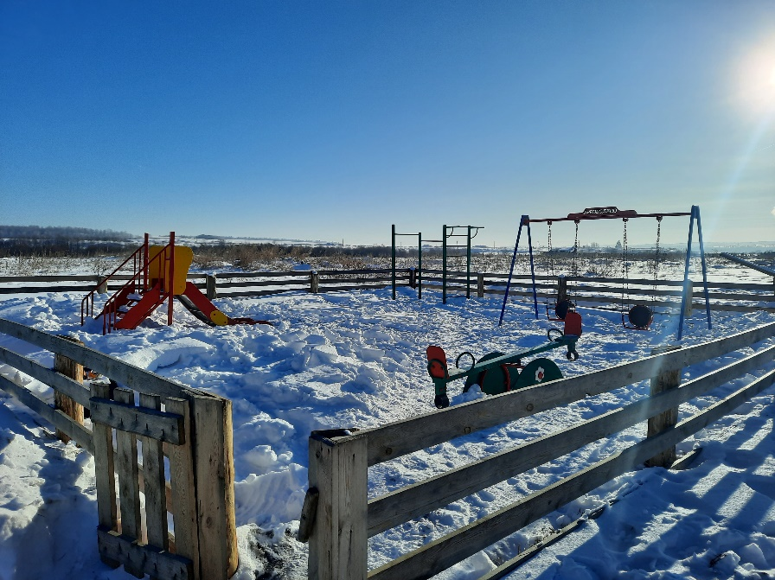
Фото 1. Детской игровой площадки

2. Организация водоснабжения на территории с. Ключи (ремонт водонапорной башни с. Ключи, ул. Центральная, 60).
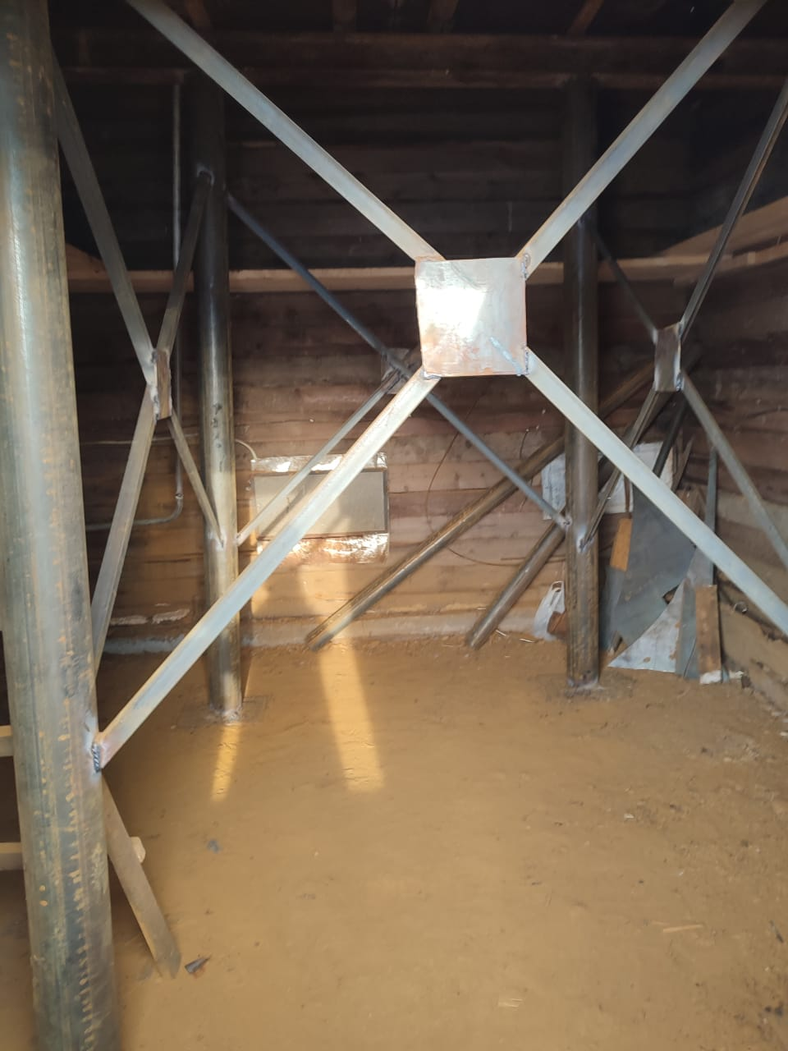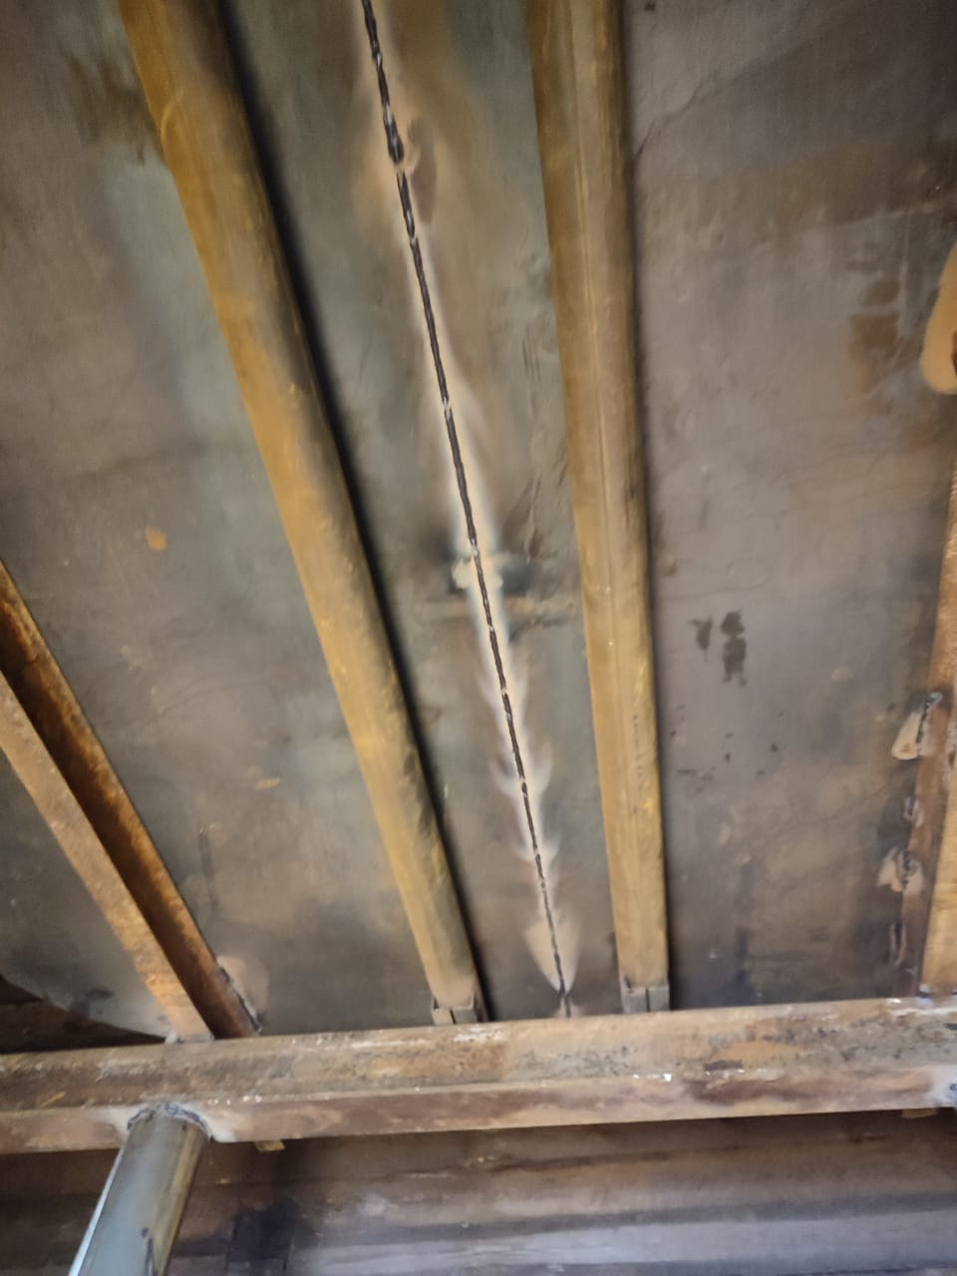
Фото 2 и 3. Выполненный ремонт водонапорной башни с. Ключи, ул. Центральная, 60

3. Приобретение бензогенератора для обеспечения бесперебойного водоснабжения в целях обеспечения пожарной безопасности.
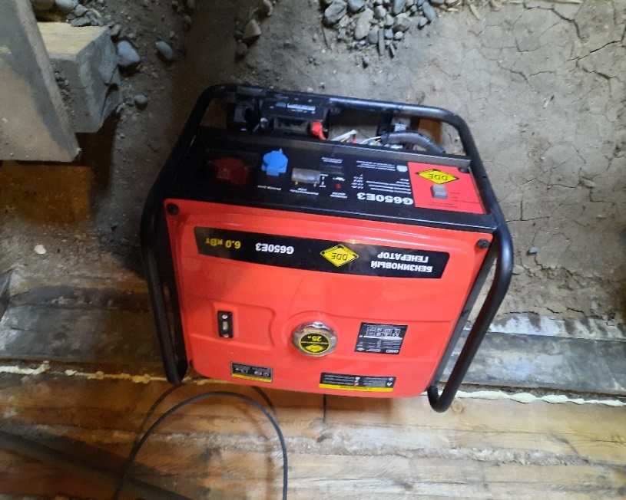
Фото 4. Бензиновый генератор DDE G650E3

4. Организация материально-технического обеспечения МКУК «Андрюшинское ЦКДО» (приобретение сценических костюмов).
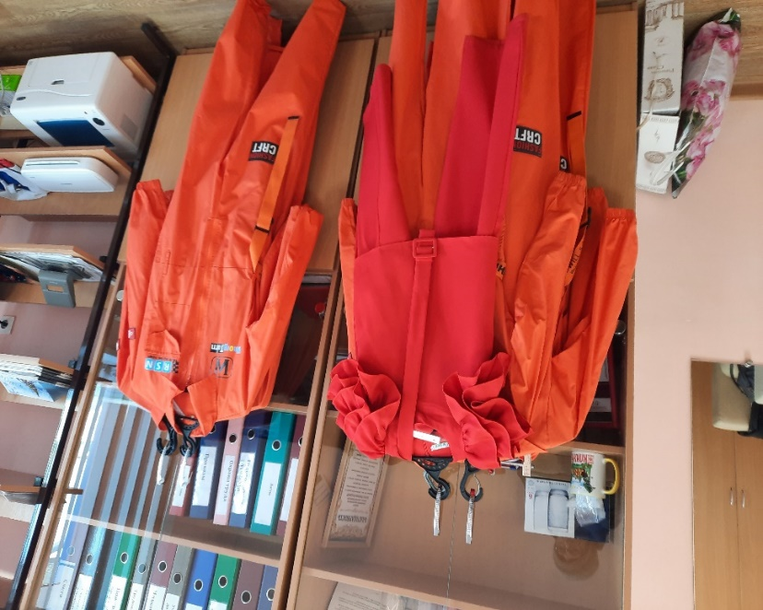
Фото 5. Сценические костюмы.

